2016



MICT1 – Groep 1

Zuyd University

16-Feb-16

MICT1 – Exercise Week 1

MICT1 – Exercise Week 1

Reverse Engineering Data – Exercise week 1

**Groep** Groep 1

**Studenten** Delano Cörvers (1306669)

Davy Heutmekers (1309730)

Rik Kierkels (1354442)

**Module** MICT1 – Reverse Engineering Data

**Opdracht** Oefening – Week 1

**Leerjaar** 2015 – 2016

Inhoudsopgave

1 What we found 4

2 Where we found it 4

3 How we found it 6

1. What we found

Alle vier de items zijn in het document meerdere keren gevonden. We hebben de text ‘Zuyd’ zes keer in het databestand gevonden. Het teken double happiness is 37 keer gevonden en pile of poo is zeven keer gevonden. De bonus vraag ‘Jeroen’ in Base64-encoding is twaalf keer gevonden.

1. Where we found it

|  |  |  |
| --- | --- | --- |
| String | Rij | Kolom |
| Zuyd | 00038358 | 08 |
| 0003EA50 | 00 |
| 0009BFA8 | 08 |
| 000B3FD8 | 08 |
| 001AC9D0 | 00 |
| 001DA970 | 00 |

|  |  |  |
| --- | --- | --- |
| String | Rij | Kolom |
| Double happiness | 00010919 | 08 |
| 000297A0 | 00 |
| 000374AE | 0E |
| 000377C0 | 00 |
| 0004223B | 0B |
| 00047469 | 09 |
| 0005ED50 | 00 |
| 0006F9F8 | 08 |
| 00085CC0 | 00 |
| 000E0519 | 09 |
| 000EE00E | 0E |
| 000EF204 | 04 |
| 00103B44 | 04 |
| 00127F38 | 08 |
| 0012CE21 | 01 |
| 0012E47D | 0D |
| 00133BE0 | 00 |
| 00142B30 | 00 |
| 0015733C | 0C |
| 001595F6 | 06 |
| 0015E29C | 0C |
| 0016B9A6 | 06 |
| 0017795D | 0D |
| 00179675 | 05 |
| 0018C0F2 | 02 |
| 0018C921 | 01 |
| 0019D2BE | 0E |
| 001A0947 | 07 |
| 001A1C8D | 0D |
| 001A3076 | 06 |
| 001B8F3B | 0B |
| 001C294A | 0A |
| 001C2B9D | 0D |
| 001C48CC | 0C |
| 001CDABC | 0C |
| 001FC2E5 | 05 |
| 001FD8E6 | 06 |

|  |  |  |
| --- | --- | --- |
| String | Rij | Kolom |
| Pile of Poo | 0002D278 | 08 |
| 000A2DF8 | 08 |
| 000CD658 | 08 |
| 0012CAE0 | 08 |
| 00153708 | 00 |
| 0016CAB8 | 08 |
| 001BF1D0 | 00 |

|  |  |  |
| --- | --- | --- |
| String | Rij | Kolom |
| Jeroen (SmVyb2Vu) | 00001B58 | 08 |
| 0002A138 | 08 |
| 0005B798 | 08 |
| 00080000 | 00 |
| 00099FB8 | 08 |
| 0009FC70 | 00 |
| 000A7B80 | 00 |
| 000AB728 | 08 |
| 000CA650 | 00 |
| 00134488 | 08 |
| 00137808 | 08 |
| 001D0138 | 08 |

1. How we found it

Om de data uit te lezen hebben we op wikipedia gekeken naar Hex Editors. Hier hebben wij 010 Editor en Hex Editor Neo gevonden. Uiteindelijk is er gekozen voor Hex Neo Editor.

**Zuyd**

We hebben de tekst Zuyd zes keer gevonden in de file door de zoeken op unicode strings in de data file met als instelling ‘Ignore Case’.

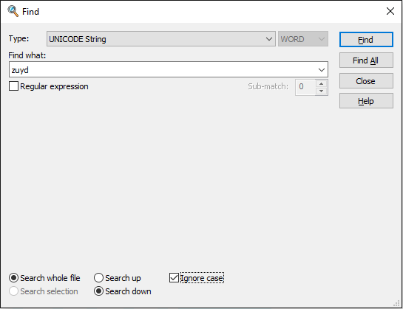

$囍$**Double Happiness**

Voor Double happiness hebben we de Unicode code 56CD (Big Endian) opgezocht met de unicode inspector van Tim Whitlock (<http://apps.timwhitlock.info/unicode/inspect>). Vervolgens hebben we de unicode code omgezet naar Little Endian 🡪 CD56. Zo hebben we double happiness 37 keer gevonden.

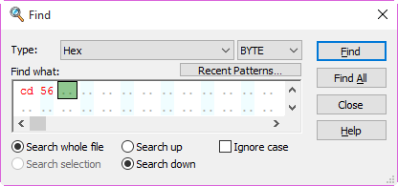

$💩$**Pile of Poo**

We hebben het teken voor pile of poo gevonden door de UTF-8 code op te zoeken in hexadecimale met behulp van de unicode inspector van Whitlock. De hexadecimale code is F0 9F 92 A9. Pile of Poo is zeven keer gevonden.

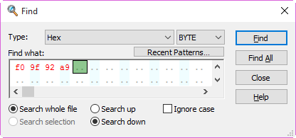

**Jeroen in Base64**

We hebben de UTF-8-encoded string ‘Jeroen’ geconverteerd naar Base64-encoding (SmVyb2Vu). Vervolgens hebben we de Base64-encoded string geconverteerd naar de hexadecimale code (53 6D 79 62 32 56 75). Met de hexadecimale code hebben we de string twaalf keer gevonden.

